北京交通大学阶段测验
课程名称：数字电子技术 学年学期：2018--2019学年 第2学期
课程编号：14L185Q 开课学院：电子信息工程学院 出题教师：课程组
学生姓名：______________ 学号： 班级：
任课教师： （闭卷。试卷共4页。所有答案直接写在试卷上）
题 号 | 一 | 二 | 三 | 四 | 总分
得 分
阅卷人
一、填空题（每空1分，共10分）
1. (-23)_{D} = ( )_{B} = ( )_{反码} = ( ) _{补码}= ( )_{8421BCD}
2. 输出仅和当前输入有关的电路为 电路，输出仅和原状态有关， 和输入无关的电路为 电路，输出不仅和当前输入有关，而且和原状态有关的电路为 电路。
3. 一个CMOS与非门的延迟时间为10ns，那么由CMOS组成的与缓冲器的延迟为多少 ns。
4．在TTL、ECL、I²L、和CMOS门电路中， 门电路的工作速度最快， 门电路具有输出端短接“线与”逻辑功能。
二、简答题（共30分）
1. （15分）使用卡诺图求逻辑函数的最简与或式：F(A,B,C,D)=∑m(0,1,9,10,14)+ ∑d(2,4,8,12)。

2. （15分）图1(a)所示为TTL标准门电路,
(1) 分析当输入信号A为3.6V，B为0.3V时，各级三极管T₂，T₄，T₅的状态，并推导出最终输出电压Uo的大小。
（2）分析当输入信号A为3.6V，B为3.6V时，各级三极管T₂，T₄，T₅的状态，并推导出最终输出电压Uo的大小。
（3）判断图1（b）所示的逻辑门电路为74TTL系列中的哪种类型，并详细论述与标准TTL门电路（图1（a））相比在电路结构上有哪些改进，以及由此带来的性能改善有哪些。
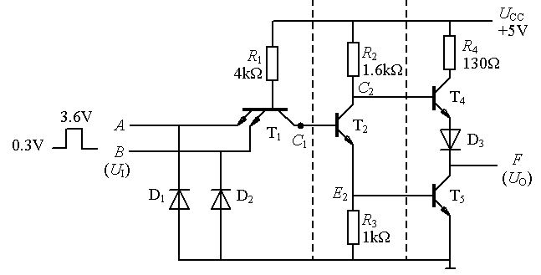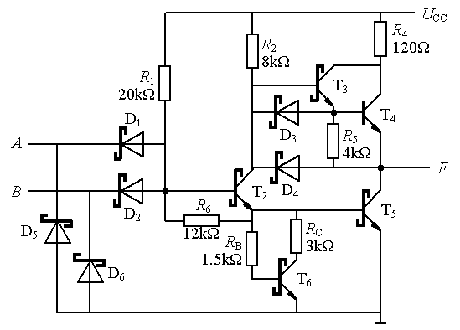
图1(a) 图1(b)

三、组合逻辑电路设计（30分）
请设计一个组合逻辑电路，该电路有1个工作状态控制变量M和3个输入逻辑变量A、B、C。当M=0时电路实现“意见一致”功能（A、B、C状态一致时输出为1，否则输出为0）；当M=1时电路实现“多数表决”功能，即输出与A、B、C中多数的状态一致。
- 列出真值表；
- 写出逻辑函数表达式；
- 3线-8线译码器74138的功能表如表1所示及逻辑符号如图2所示，请使用两片74138和一个与非门实现逻辑函数，绘出逻辑电路图。

四、时序逻辑电路设计（30分）
请使用边沿D触发器设计一个序列检测器，当序列信号为3个或3个以上连续0时，输出为1；否则输出为0。要求电路具有自启动能力。
1. 画出原始状态转换图。
2. 列出驱动方程和输出方程。
3. 画出全状态转换图。

